1. DO PREÂMBULO
O MUNICIPIO DE MARIO CAMPOS, pessoa jurídica de direito público interno, com sede a Rua Otacílio Paulino, 252, Bairro São Tarcísio - Mário Campos-MG CEP 32470-000, inscrito no CNPJ 01.612.508/0001-03, em conformidade com os dispositivos legais da Lei Federal 8.666/93 e demais legislações pertinentes, por meio da Secretaria de Administração, visando o conhecimento de todos os interessados, vem tornar público que fará realizar no dia 16 de AGOSTO de 2022, LEILÃO PÚBLICO ONLINE, que será conduzido pela leiloeira oficial do Estado de Minas Gerais Sra. Sandra de Fátima Santos, inscrita na Junta Comercial do Estado de Minas Gerais sob o nº 1061, inscrito na CPF sob o nº: 830.154.696-49, com endereço profissional na Rua Voluntário da Pátria, n 198, Edif. Ouro Verde, Apto. 801, Centro, Visconde do Rio Branco, Minas Gerais, CEP: 36.520-000, em observância ao disposto no art. 53 da Lei Federal nº 8.666/93 e demais ditames da supra citada lei federal e, em observância no que couber às demais normas que regulamentam as atividades de leiloeiro oficial, em atendimento à solicitação da Secretaria Municipal de Administração, em observância ao teor da justificativa e, conforme detalhado abaixo.

JUSTIFICATIVA: Considerando a existência de bens públicos móveis inservíveis, do MUNICIPIO DE MARIO CAMPOS que inviabilidade de realização de procedimentos de reformas em face do alto custo.
Considerando o interesse público e uma vez que foi cumprido o disposto no caput do art. 17 c/c o § 5º do art. 22 ambos da Lei Federal nº 8.666/93, justifica a abertura de procedimento administrativos na modalidade leilão público ONLINE, leilão este, que será conduzido pela leiloeira oficial Sra. Sandra de Fátima Santos, inscrita na Junta Comercial do Estado de Minas Gerais sob o nº1061, em observância ao disposto no art. 53 da Lei Federal nº 8.666/93.
2. DO OBJETO
2.1. Constitui objeto do presente edital a ALIENAÇÃO DOS BENS MÓVEIS INSERVÍVEIS, PERTENCENTES MUNICIPIO DE MARIO CAMPOS, relacionados no Anexo I deste edital, bens este que serão vendidos pela leiloeira Sandra de Fátima Santos.
2.2. Os bens doravante mencionados serão vendidos no estado e condições que se encontram, pressupondo-se que tenham sido previamente examinados pelos licitantes, não cabendo qualquer reclamação posterior quanto às suas qualidades e condições intrínsecas e extrínsecas.
2.3. As fotos constantes do site www.sandrasantosleiloes.com.br são meramente ilustrativas, devendo o arrematante visitar e vistoriar os bens.
3. DO LOCAL E DATA DA REALIZAÇÃO DO LEILÃO
3.1. O leilão será realizado em uma etapa, conforme abaixo:
3.1.1. Módulo “Online”, com acompanhamento através do site www.sandrasantosleiloes.com.br.
DATA :16/08/2022, às 13:30 horas
4. DO HORÁRIO, LOCAL E VISITAÇÃO AOS BENS
4.1. Os bens objeto deste Leilão poderão ser visitados pelos interessados no local, horário e data especificada:
4.1.1. Local: Pátio do Casarão Sampaio - Avenida Governador Magalhães Pinto, nº 320, Centro, Mário Campos-MG CEP 32.470-000
4.1.2. Horário Visitação e agendamento: 08:30hs às 16:00hs.
4.1.3. Data Visitação: 08/08/2022 a 15/08/2022.
4.2. Os bens serão vendidos no estado de conservação em que se encontram, não cabendo MUNICIPIO DE MARIO CAMPOS ou ao leiloeiro qualquer responsabilidade por defeitos ou vícios de qualquer natureza, ou qualquer responsabilidade em realizar consertos, reparos, desmonte ou mesmo providências com a retirada ou transporte do material arrematado.
4.3.1. Em se tratando de veículos, os licitantes deverão examinar detidamente os veículos face às exigências do DETRAN, no que se refere a plaquetas, etiquetas autodestrutivas, numeração do motor e chassi, numeração dos vidros, ano de fabricação, ano modelo, tendo em vista que todo e qualquer bem serão vendidos no estado em que se encontram. Caso o veículo não possua CRV/CRLV e DUT ficará a cargo do arrematante providenciar as suas expensas, junto ao DETRAN a segunda via de documentos ou a baixa definitiva junto ao DETRAN conforme normativo aplicável, isentando a MUNICIPIO DE MARIO CAMPOS e o Leiloeiro de quaisquer responsabilidades. Quaisquer divergências quanto a descrição dos bens ou estado dos mesmos deverão ser peticionadas anteriormente ao Leilão, não cabendo MUNICIPIO DE MARIO CAMPOS e ao Leiloeiro qualquer responsabilidade posterior.
4.3.1.1. Qualquer divergência encontrada entre as condições e os documentos dos veículos deverão ser informadas e peticionadas previamente ao leiloeiro antes da data e do horário fixado para o leilão.
4.4. Os licitantes poderão, nos dias determinados para visitação, vistoriar e examinar os bens e veículos, bem como levantar as condições dos respectivos documentos.
4.5. É de inteira responsabilidade do interessado fazer averiguações quanto ao modelo, cor, ano de fabricação, potência, problemas mecânicos, número do motor e chassi dos veículos, dentre outras condições, sob pena de arcar com o ônus de sua desídia.
4.5.1. Caso o número do motor e do chassi não estiverem legíveis, ou não forem originais de fábrica, caberá ao licitante arrematante trocar a peça e providenciar a regularização do veículo junto aos órgãos públicos competentes.
4.6. As multas e tributos que incidem sobre os bens e veículos que serão levados a leilão são da responsabilidade de seus arrematantes, devendo tais valores serem levantados com antecedência pelos licitantes interessados em apresentar lance, previamente ao momento designado para o leilão.
4.7. A transferência dos veículos correrá por conta e ônus do arrematante devendo ser observada a legislação aplicável.
4.8. Caso seja necessária a baixa definitiva do veículo junto ao DETRAN a mesma deve ser realizada pela pessoa jurídica que arrematar, conforme item 6.3 e atendendo aos normativos aplicáveis pelo DETRAN.
5. DA FORMALIZAÇÃO DE CONSULTAS
5.1. Os pedidos de esclarecimentos deverão ser enviados nominalmente ao leiloeiro em até 02 (dois) dias úteis anteriores à data fixada para o leilão, através do telefone (32)98809-4182 ou via INTERNET, por meio do e-mail sandrafsantosleiloeira@gmail.com.
6. DAS CONDIÇÕES DE PARTICIPAÇÃO
6.1. Poderão participar do leilão todas as pessoas físicas maiores e capazes e as pessoas jurídicas devidamente constituídas que não se encontram em hipóteses previstas em lei de vedação à participação em procedimento licitatório.
6.2. Não poderão participar do leilão os servidores e agentes públicos da Prefeitura Municipal de Mário Campos.
7. LEILÃO SOMENTE NA MODALIDADE ONLINE
7.1 ENDEREÇO ELETRÔNICO
www.sandrasantosleiloes.com.br.
8. CONDIÇÕES PARA PARTICIPAÇÃO NO LEILÃO ONLINE
8.1. Os interessados poderão participar do presente leilão também por meio da internet, sendo os lances encaminhados por meio do portal www.sandrasantosleiloes.com.br.
8.2. Para a participação do leilão, por meio do portal www.sandrasantosleiloes.com.br, os interessados deverão encaminhar os devidos documentos para ativação do cadastro conforme normas do site e edital de leilão.
8.3. Os interessados deverão cadastrar-se previamente no portal www.sandrasantosleiloes.com.br.
8.3.1. Todos os procedimentos para o referido cadastro estarão no site, podendo os interessados contar também com suporte do leiloeiro em horário comercial pelo telefone (32) 98809-4182.
8.4. Os lances oferecidos via INTERNET não garantem direitos ao participante em caso de recusa do leiloeiro, por qualquer ocorrência, tais como, quedas ou falhas no sistema, da conexão de internet, linha telefônica ou quaisquer outras ocorrências, posto que a internet e o site do leiloeiro são apenas facilitadores de oferta.
8.4.1. Ao optar por esta forma de participação no leilão, o interessado assume os riscos oriundos de falhas ou impossibilidades técnicas, não sendo cabível qualquer reclamação a esse respeito.
8.4.2. Caso ocorra fato previsto no item 8.4, será dada preferência de arrematação aos licitantes presentes.
8.5. Na sucessão de lances no leilão online, a diferença entre os valores ofertados (incremento) não poderá ser inferior à quantia fixa no portal.
9. DOS PROCEDIMENTOS PARA O LEILÃO
9.1. Não serão admitidos lances iniciais inferiores aos valores dos bens fixados no Anexo I deste Edital.
9.2. Os valores apresentados no Anexo I deste edital não correspondem ao valor mínimo de venda previsto pelo Comitente/Vendedor, devendo o valor final apurado para cada lote do leilão passar por homologação/aceitação do Comitente.
9.3. Os bens serão leiloados por lote, podendo ser reiniciado o procedimento para o lote que não obtiver lances em primeira chamada.
9.3.1: Caso o bem não receba oferta até a finalização da sessão presencial, o mesmo ficará disponível para recebimento de ofertas no site do leiloeiro até às 23:59 horas do mesmo dia.
9.4. Os lances poderão ser ofertados online no site www.sandrasantosleiloes.com.br.
9.5. O lote será arrematado pelo participante que ofertar o maior lance, desde que seu lance seja homologado pelo comitente.
9.6. O leiloeiro registrará todos os lances e, caso o melhor lance não seja efetivamente homologado, será considerada a melhor oferta imediatamente inferior.
9.7. Toda forma de manipulação, acordo, combinação ou fraude por parte dos licitantes ou qualquer outra pessoa que prejudique o leilão, principalmente à combinação de lances e/ou propostas, será imediatamente comunicado a Autoridade Policial e ao Ministério Público, para que tomem as devidas medidas pertinentes, como previsto no artigo 90 a 95 Lei 8.666/93:
(...)Art. 90. Frustrar ou fraudar, mediante ajuste, combinação ou qualquer outro expediente, o caráter competitivo do procedimento licitatório, com o intuito de obter, para si ou para outrem, vantagem decorrente da adjudicação do objeto da licitação:
Pena - detenção, de 2 (dois) a 4 (quatro) anos, e multa
(...)
Art. 93. Impedir, perturbar ou fraudar a realização de qualquer ato de procedimento licitatório:
Pena - detenção, de 6 (seis) meses a 2 (dois) anos, e multa.
(...)
Art. 95. Afastar ou procura afastar licitante, por meio de violência, grave ameaça, fraude ou oferecimento de vantagem de qualquer tipo:
Pena - detenção, de 2 (dois) a 4 (quatro) anos, e multa, além da pena correspondente à violência. Parágrafo único. Incorre na mesma pena quem se abstém ou desiste de licitar, em razão da vantagem oferecida.
10. DO PAGAMENTO DOS BENS ARREMATADOS
A COMISSÃO DO LEILOEIRO É PAGA PELO ARREMATANTE NO VALOR 5% SOBRE O VALOR DA ARREMATAÇÃO
10.1 A arrematação e nota de venda se darão somente em nome do USUÁRIO cadastrado e habilitado no portal www.sandrasantosleiloes.com.br, não havendo a possibilidade de transferência do arremate ou compra em nome de terceiro.
10.2. O proponente vencedor por meio de lance online terá prazo de 2 (dois) dias consecutivos, a contar do recebimento do comunicado confirmando sua arrematação. Será enviado através de e-mail pelo portal www.sandrasantosleiloes.com.br as contas para efetuar o pagamento de 100% do valor do lote arrematado ao MUNICIPIO DE MARIO CAMPOS, através de deposito bancário e a conta para depositar o valor da comissão do leiloeiro, no valor de 5% sobre o valor da arrematação em conta nominal ao leiloeiro pago pelo arrematante. No caso do não cumprimento das obrigações assumidas, no prazo estabelecido, estará o proponente, sujeito a sanções de ordem judicial, atítulo de perdas e danos.
10.3. Após os pagamentos do item 10.2, o arrematante deve enviar os comprovantes para o e-mail sandrafsantosleiloeira@gmail.com.
10.4. A nota de venda será enviada por meio eletrônico ao arrematante, após comprovação dos pagamentos do item 10.2, sendo o original posteriormente enviado pelo correio.
10.5. As Notas de Arrematação serão emitidas em nome do arrematante, caso este queira que a mesma seja emitida em nome de terceiros, deverá apresentar requerimento por escrito com firma reconhecida do mesmo e do terceiro.
10.6. As multas e impostos que incidem sobre os bens que estão sendo levados a leilão serão por conta do arrematante do respectivo veículo, devendo os valores serem levantados com antecedência ao leilão pelos interessados.
Obs.: Os valores informados no edital foram levantados até a data do auto de avaliação.
10.7. Após a arrematação consumada não será aceita a desistência total ou parcial do arrematante, sob pena de infringir o Artigo 335 do Código Penal Brasileiro. O arrematante ficará responsável pelo pagamento total dos lotes arrematados e só se procederá à entrega de qualquer bem após o pagamento de todos.
10.8. Se transcorrido o prazo de 05 (cinco) dias e os depósitos não forem efetivados pelo arrematante, este será considerado desistente e a venda será cancelada. Nesse caso a Leiloeiro poderá emitir título de crédito para a cobrança de tais valores, encaminhando-o para protesto por falta de pagamento, se for o caso, sem prejuízo da execução prevista no artigo 39 do Decreto nº 21.981/32. Destarte, haverá a cobrança dos valores abaixo descritos a título de multa:
*Valor de 20% (vinte por cento) do valor do lance vencedor: será recolhido ao Contratante a título de multa;
*Valor de 5% (cinco por cento) do valor do lance vencedor: será utilizado para pagamento da comissão da leiloeira.
10.10. O arrematante que se enquadrar no item anterior estará impedido de participar em novos leilões realizados pela Leiloeira Sandra de Fátima Santos.
10.11. Somente poderá tomar posse dos bens leiloados, o arrematante que efetuar o pagamento integral do lance ofertado e o pagamento da comissão da leiloeira.
10.12. O arrematante que necessitar de nota fiscal, ficará na obrigação de retirar a nota fiscal avulsa pelo qual será cobrado o ICMS (Imposto sobre circulação de mercadorias e serviços) na forma da legislação vigente.
10.13. Antes da retirada do produto Prefeitura Municipal de Mário Campos, poderá, no interesse público e desde que em decorrência de fato superveniente devidamente justificado, revogar este leilão parcial ou totalmente, devendo no caso de ilegalidade, anulá-lo no todo ou em parte, em despacho fundamentado, quer de ofício, quer mediante provocação de terceiros.
10.14. Na hipótese de anulação resguardados o contraditório e a ampla defesa não terá o arrematante direito à restituição do valor pago se houver, de qualquer forma, concorrido para a prática de ilegalidade.
11. DA ATA
11.1. Após os tramites do Leilão, será lavrado a Ata, na qual figurarão os bens vendidos, bem como a correspondente identificação dos arrematantes e em especial os fatos relevantes.
12. DA RETIRADA DOS BENS
12.1 - O objeto arrematado será retirado pelo arrematante assim que receber no email a nota de leilão que será retirada somente após compensação das transferências bancária, pagas ao Município de Mario Campos e ao Leiloeiro. Podendo assim fazer o agendamento para a retirada do bem, conforme estabelecido no item 10 deste edital durante o horário de expediente, mediante agendamento prévio com o Município de Mario Campos bem como assinatura do documento de transferência assinado por licitante e arrematante com firma reconhecida em cartório;
12.1.1 - Caso o arrematante tenha comprado mais de um bem, só procederá a entrega de qualquer bem após o pagamento de todos.
12.2 - O Arrematante vencedor que não retirar o bem móvel no prazo de 30 (trinta) dias após o pregão do leilão perderá o direito ao bem adquirido, assim como pagamento já efetuado, sendo o bem incluído novamente ao patrimônio da Prefeitura.
12.3 – A entrega de bens à terceiros, deverá ser previamente verificada e autorizada pelo Município de Mario Campos. Sendo autorizada, deverá ser realizada mediante procuração específica para retirada e assinatura dos documentos com a firma do arrematante reconhecida em cartório e com a cópia dos documentos do arrematante e terceiro que irá retirar.
12.3.1 – Fica o arrematante ciente de que a utilização de procuração e apresentação da mesma no ato da regularização e/ou transferência será de sua inteira responsabilidade.
12.4 – No caso de veículos, é de responsabilidade do arrematante, antes de funcionar (se for o caso), verificar a necessidade de óleo, combustível, dentre outros, responsáveis pelo pleno funcionamento. A Contratante e o leiloeiro não se responsabilizam por avarias decorrentes desta omissão, uma vez que os bens serão vendidos no estado em que se encontram.
12.5 – É de responsabilidade do Leiloeiro somente a expedição da Nota de Venda em Leilão (Nota de Arrematação) que será entregue ao arrematante e, a mesma possui fé pública, é documento hábil para a devida comprovação de propriedade pelo arrematante. Caso o arrematante necessite de Nota Fiscal para transporte ou outros, deverá por seus próprios meios providenciar.
13. DA TRANSFERÊNCIA DOS VEÍCULOS
13.1 - A transferência de propriedade, baixa definitiva, bem como a retirada dos documentos junto ao Município de Mario Campos todas as despesas com remoção do bem, correrão por conta do arrematante.
13.2 - Todas as despesas para regularização de documentos de transferência e/ou baixa definitiva, incluindo: taxas, multas, emissão de segunda via de documentos, ou qualquer outro valor vinculado ao veículo, será de responsabilidade de quitação do licitante vencedor.
13.3 - O arrematante de veículo deverá transferi-lo junto ao órgão competente para sua propriedade, no prazo de 30 (trinta) dias a contar da sua retirada, sendo responsável em providenciar junto ao Município de Mario Campos toda e qualquer documentação para a transferência, verificando o prazo e vencimento dos documentos.
13.4 – O Arrematante vencedor é responsável pela retirada de identificação, porventura existentes no (s) bem (ns).
13.5 - O arrematante que optar pela arrematação de veículo fica ciente da responsabilidade pela regularização do bem arrematado, assumindo as despesas oriundas da transferência de propriedade do veículo e/ou baixa definitiva junto ao DETRAN, tais como recolhimento de IPVA em atraso (inclusive o do ano corrente), multas, apontadas ou não nas informações colhidas junto ao DETRAN, seguro obrigatório, segunda via de documentos, baixa definitiva junto ao DETRAN, impostos e taxas de qualquer natureza, que incidam ou venham a incidir, pré-existentes ou decorrentes de regularização da documentação do veículo.
14. DAS DISPOSIÇÕES GERAIS
14.1. Cabe ao arrematante a quitação de todos os débitos existentes necessários para regularização do veículo e dos bens, quando for o caso, não cabendo ao Município de Mario Campos e o Leiloeiro qualquer responsabilidade.
14.2. Demais impostos, taxas e multas porventura incidentes sobre os veículos arrematados, incluindo taxa de transferência de propriedade, despesas com cartório e outras, correrão por conta do arrematante.
14.3. Veículos que eventualmente não possuam o número de motor registrado e/ou danificados ou estiverem com os motores trocados na BIN (Base Índice Nacional) serão de inteira responsabilidade dos arrematantes, no que tange a sua regularização.
14.4. As fotos dos bens disponibilizados no site do leiloeiro, bem como as imagens de vídeo que serão exibidas por ocasião do leilão, são recursos meramente ilustrativos, com o objetivo de ajudarem na participação dos licitantes. Assim sendo, a manifestação de interesse na arrematação de qualquer lote só deve se dar após visitação física para aferição das condições reais dos bens e veículos.
14.5. Nenhuma alegação de desconhecimento será aceita pela Prefeitura Municipal de Mário Campos como justificativa capaz de eximir o arrematante de suas obrigações, nem de sofrer a imposição das penalidades porventura cabíveis.
14.6. A participação do licitante neste leilão importa no conhecimento e aceitação das normas deste edital.
14.7. Fica reservado ao Município de Mario Campos e ao Leiloeiro, o direito de incluir, retirar/excluir, desdobrar ou reunir em lotes, a seus exclusivos critérios ou necessidades quaisquer dos bens descritos no presente Edital até a homologação do leilão.
14.8. A licitação não importa necessariamente em proposta de venda por parte do Município de Mario Campos podendo revogá-la em defesa do interesse público ou anulá-la, se nela houver irregularidade, no todo ou em parte, em qualquer fase, de ofício ou mediante provocação, bem como adiá-la ou prorrogar o prazo para recebimento de propostas.
14.9. Reservamo-nos o direito de corrigir informações incorretas por motivos de erros gráficos.
14.10. Faz parte integrante deste edital:
15 – DO FORO
15.1 - Fica eleito o foro da Comarca de Ibirité/MG, para dirimir quaisquer questões decorrentes da alienação dos bens móveis inservíveis.
ANEXO I – Relação do material a ser leiloado;
ANEXO II – Termo de Responsabilidade;
Mario Campos/MG , 27 de julho de 2022.
ADRIANA MARIA MANSO  SECRETARIA MUN.DE ADMINISTRAÇÃO | FABIANA MÁRCIA GUIMARÃES GROSSI  SECRETARIA MUN. DE SAÚDE
MARIA EFIGÊNIA RIBEIRO SOARES MENDONÇA  SECRETARIA MUN. DE DESENVOLVIMENTO SOCIAL | MELISSA MACIEL FIGUEIREDO ALVES  SECRETARIA MUN. DE EDUCAÇÃO

TERMO DE REFERÊNCIA
1. APRESENTAÇÃO
1.1. Este documento foi elaborado com base na Lei N° 8.666, de 21 de junho de 1993, Lei 10.520/2006, e legislações pertinentes vigentes à data, visando viabilizar o fornecimento do serviço descrito. Desse modo, contém os elementos básicos e essenciais fixados na legislação, descrito de forma a subsidiar os interessados em participarem do processo licitatório da preparação da documentação e na elaboração da proposta.
2. OBJETO
2.1. Constitui objeto deste Termo de Referência, Procedimento Licitatório, para a realização de LEILÃO PÚBLICO para ALIENAÇÃO DOS BENS MÓVEIS INSERVÍVEIS, PERTENCENTES MUNICIPIO DE MARIO CAMPOS, relacionados no Anexo I, conforme informado pela Comissão de Vistoria e Avaliação, nomeados através da Portaria nº 276/2022.
3. JUSTIFICATIVA
3.1. Considerando a existência de bens públicos móveis inservíveis, do MUNICIPIO DE MARIO CAMPOS que inviabilidade de realização de procedimentos de reformas em face do alto custo.
3.2. Considerando o interesse público e uma vez que foi cumprido o disposto no caput do art. 17 c/c o § 5º do art. 22 ambos da Lei Federal nº 8.666/93, justifica a abertura de procedimento administrativos na modalidade LEILÃO PÚBLICO ONLINE, leilão este, que será conduzido pela leiloeira oficial já contratada por esta Prefeitura, através do Contrato nº 023/2019, Sra. Sandra de Fátima Santos, inscrita na Junta Comercial do Estado de Minas Gerais sob o nº1061, em observância ao disposto no art. 53 da Lei Federal nº 8.666/93.

4. CARACTERIZAÇÃO, LOCAL, VISITA E DATA DA REALIZAÇÃO DO LEILÃO
4.1. As fotos constantes no anexo são meramente ilustrativas, devendo o arrematante visitar e vistoriar os bens,
4.1.1. O leilão será realizado em uma etapa, em Módulo “Online”, com acompanhamento através do site do leiloeiro oficial e site da prefeitura Municipal de Mário Campos, em data e horário que deverá ser marcada pelo mesmo.
4.2. Local: Pátio do Casarão Sampaio - Avenida Governador Magalhães Pinto, nº 320, Centro, Mário Campos-MG CEP 32.470-000
4.3. Os bens serão vendidos no estado de conservação em que se encontram, não cabendo MUNICIPIO DE MARIO CAMPOS ou ao leiloeiro qualquer responsabilidade por defeitos ou vícios de qualquer natureza, ou qualquer responsabilidade em realizar consertos, reparos, desmonte ou mesmo providências com a retirada ou transporte do material arrematado.
4.3.1. Em se tratando de veículos, os licitantes deverão examinar detidamente os veículos face às exigências do DETRAN, no que se refere a plaquetas, etiquetas autodestrutivas, numeração do motor e chassi, numeração dos vidros, ano de fabricação, ano modelo, tendo em vista que todo e qualquer bem serão vendidos no estado em que se encontram. Caso o veículo não possua CRV/CRLV e DUT ficará a cargo do arrematante providenciar as suas expensas, junto ao DETRAN a segunda via de documentos ou a baixa definitiva junto ao DETRAN conforme normativo aplicável, isentando a MUNICIPIO DE MARIO CAMPOS e o Leiloeiro de quaisquer responsabilidades. Quaisquer divergências quanto a descrição dos bens ou estado dos mesmos deverão ser peticionadas anteriormente ao Leilão, não cabendo MUNICIPIO DE MARIO CAMPOS e ao Leiloeiro qualquer responsabilidade posterior.
4.3.1.1. Qualquer divergência encontrada entre as condições e os documentos dos veículos deverão ser informadas e peticionadas previamente ao leiloeiro antes da data e do horário fixado para o leilão.
4.4. Os licitantes poderão, nos dias determinados para visitação, vistoriar e examinar os bens e veículos, bem como levantar as condições dos respectivos documentos.
4.5. É de inteira responsabilidade do interessado fazer averiguações quanto ao modelo, cor, ano de fabricação, potência, problemas mecânicos, número do motor e chassi dos veículos, dentre outras condições, sob pena de arcar com o ônus de sua desídia.
4.5.1. Caso o número do motor e do chassi não estiverem legíveis, ou não forem originais de fábrica, caberá ao licitante arrematante trocar a peça e providenciar a regularização do veículo junto aos órgãos públicos competentes.
4.6. As multas e tributos que incidem sobre os bens e veículos que serão levados a leilão são da responsabilidade de seus arrematantes, devendo tais valores serem levantados com antecedência pelos licitantes interessados em apresentar lance, previamente ao momento designado para o leilão.
4.7. A transferência dos veículos correrá por conta e ônus do arrematante devendo ser observada a legislação aplicável.
4.8. Caso seja necessária a baixa definitiva do veículo junto ao DETRAN a mesma deve ser realizada pela pessoa jurídica que arrematar, conforme item 6.3 e atendendo aos normativos aplicáveis pelo DETRAN.
5. DO PAGAMENTO DOS BENS ARREMATADOS
5.1. A COMISSÃO DO LEILOEIRO É PAGA PELO ARREMATANTE NO VALOR 5% SOBRE O VALOR DA ARREMATAÇÃO
6. DA ATA
6.1. Após os tramites do Leilão, será lavrado a Ata, na qual figurarão os bens vendidos, bem como a correspondente identificação dos arrematantes e em especial os fatos relevantes.
7. DA RETIRADA DOS BENS
7.1 - O objeto arrematado será retirado pelo arrematante assim que receber no email a nota de leilão que será retirada somente após compensação das transferências bancária, pagas ao Município de Mario Campos e ao Leiloeiro. Podendo assim fazer o agendamento para a retirada do bem, conforme estabelecido no item 10 deste edital durante o horário de expediente, mediante agendamento prévio com o Município de Mario Campos bem como assinatura do documento de transferência assinado por licitante e arrematante com firma reconhecida em cartório;
7.1.1 - Caso o arrematante tenha comprado mais de um bem, só procederá a entrega de qualquer bem após o pagamento de todos.
7.2 - O Arrematante vencedor que não retirar o bem móvel no prazo de 30 (trinta) dias após o pregão do leilão perderá o direito ao bem adquirido, assim como pagamento já efetuado, sendo o bem incluído novamente ao patrimônio da Prefeitura.
7.3 – A entrega de bens à terceiros, deverá ser previamente verificada e autorizada pelo Município de Mario Campos. Sendo autorizada, deverá ser realizada mediante procuração específica para retirada e assinatura dos documentos com a firma do arrematante reconhecida em cartório e com a cópia dos documentos do arrematante e terceiro que irá retirar.
7.3.1 – Fica o arrematante ciente de que a utilização de procuração e apresentação da mesma no ato da regularização e/ou transferência será de sua inteira responsabilidade.
7.4 – No caso de veículos, é de responsabilidade do arrematante, antes de funcionar (se for o caso), verificar a necessidade de óleo, combustível, dentre outros, responsáveis pelo pleno funcionamento. A Contratante e o leiloeiro não se responsabilizam por avarias decorrentes desta omissão, uma vez que os bens serão vendidos no estado em que se encontram.
7.5 – É de responsabilidade do Leiloeiro somente a expedição da Nota de Venda em Leilão (Nota de Arrematação) que será entregue ao arrematante e, a mesma possui fé pública, é documento hábil para a devida comprovação de propriedade pelo arrematante. Caso o arrematante necessite de Nota Fiscal para transporte ou outros, deverá por seus próprios meios providenciar.
8. DA TRANSFERÊNCIA DOS VEÍCULOS
8.1 - A transferência de propriedade, baixa definitiva, bem como a retirada dos documentos junto ao Município de Mario Campos todas as despesas com remoção do bem, correrão por conta do arrematante.
8.2 - Todas as despesas para regularização de documentos de transferência e/ou baixa definitiva, incluindo: taxas, multas, emissão de segunda via de documentos, ou qualquer outro valor vinculado ao veículo, será de responsabilidade de quitação do licitante vencedor.
8.3 - O arrematante de veículo deverá transferi-lo junto ao órgão competente para sua propriedade, no prazo de 30 (trinta) dias a contar da sua retirada, sendo responsável em providenciar junto ao Município de Mario Campos toda e qualquer documentação para a transferência, verificando o prazo e vencimento dos documentos.
8.4 – O Arrematante vencedor é responsável pela retirada de identificação, porventura existentes no (s) bem (ns).
8.5 - O arrematante que optar pela arrematação de veículo fica ciente da responsabilidade pela regularização do bem arrematado, assumindo as despesas oriundas da transferência de propriedade do veículo e/ou baixa definitiva junto ao DETRAN, tais como recolhimento de IPVA em atraso (inclusive o do ano corrente), multas, apontadas ou não nas informações colhidas junto ao DETRAN, seguro obrigatório, segunda via de documentos, baixa definitiva junto ao DETRAN, impostos e taxas de qualquer natureza, que incidam ou venham a incidir, pré-existentes ou decorrentes de regularização da documentação do veículo.
Mário Campos, julho/2022.
RESPONSÁVEIS PELO TERMO DE REFERÊNCIA

ADRIANA MARIA MANSO - SECRETARIA MUNICIPAL DE ADMINISTRAÇÃO
FABIANA M. GUIMARÃES GROSSI - SECRETARIA ADJUNTA DE SAÚDE
MARIA EFIGÊNCIA RIBEIRO SOARES MENDONÇA -SECRETARIA MUNICIPAL DE DESENV. SOCIAL
MELISSA MACIEL FIGUEIREDO ALVES - SECRETARIA MUNICIPAL DE EDUCAÇÃO

ANEXO I

RELATÓRIO DE AVALIAÇÃO DOS BENS A SEREM LEVADOS A LEILÃO DA PREFEITURA DE MARIO CAMPOS ESTADO DE MINAS GERAIS.

LOTE | DESCRIÇÃO VEÍCULO | AVALIAÇÃO
01 | SUCATA DE MESAS. | R$ 500,00
02 | SUCATA DE CADEIRAS. | R$ 600,00
03 | SUCATA DIVERSAS. | R$ 350,00
04 | SUCATA DE MATERIAIS DE AÇO. | R$ 500,00
05 | SUCATA DE MATERIAIS HOSPITALARES. | R$600,00
06 | MATERIAIS ELETRODOMÉSTICOS. | R$ 1.000,00
07 | BOMBA LIMPA FOSSA E TANQUE | R$ 10.000,00
08 | SUCATA DE MATERIAIS DE INFORMÁTICA E ELETRÔNICOS | R$1.000,00
09 | MARCA: PASSAGEIRO / AUTOMOVEL FIAT/UNO MILLE FIRE FLEX  ANO: 2006/2006  PLACA: HMG-6639  RENAVAM: 00877204489  CHASSI: 8BD15802764807690  OBS. VEÍCULO VENDIDO NO ESTADO QUE SE ENCONTRA, NÃO FORAM ENCONTRADAS MULTAS EM PESQUISA REALIZADA NO DIA 07/07/2022, LICENCIADO ATÉ 2022, EVENTUAL NECESSIDADE DE EMISSÃO DE SEGUNDA VIA DE RECIBO DE TRANFERÊNCIA SERA POR CONTA DO ARREMATANTE, PEDIMOS QUE O INTERRESADO REALIZE PESQUISAS JUNTO AOS ORGÃOS DE TRÂNSITO BEM COMO VISTORIAR DETALHADAMENTE OS VEÍCULOS, ALÉM DE LER ATENTAMENTE O EDITAL. | R$ 5.000,00
10 | MARCA: PASSAGEIRO / ONIBUS M.BENZ/OF 1620  ANO: 1995/1996  PLACA: MPD-1413  RENAVAM: 00650551940  CHASSI: 9BM384087SB078476  OBS. VEÍCULO VENDIDO NO ESTADO QUE SE ENCONTRA, NÃO FORAM ENCONTRADAS MULTAS EM PESQUISA REALIZADA NO DIA 07/07/2022, LICENCIADO ATÉ 2022, EVENTUAL NECESSIDADE DE EMISSÃO DE SEGUNDA VIA DE RECIBO DE TRANFERÊNCIA SERA POR CONTA DO ARREMATANTE, PEDIMOS QUE O INTERRESADO REALIZE PESQUISAS JUNTO AOS ORGÃOS DE TRÂNSITO BEM COMO VISTORIAR DETALHADAMENTE OS VEÍCULOS, ALÉM DE LER ATENTAMENTE O EDITAL. | R$ 22.000,00
11 | COMPRESSORES | R$1.000,00
12 | SUCATAS DE LAMPADAS | R$1.000,00

LEILÃO 2022
LOTE 01 - SUCATAS DE MESAS
Nº | DESCRIÇÃO DO BEM |  |  |  |  | PATRIMÔNIO
1 | MESINHA |  |  |  |  | 3091
2 | MESA GRANDE |  |  |  |  | 3079
3 | MESA MÉDIA |  |  |  |  | 1409
4 | MESA PARA COMPUTADOR |  |  |  |  | S/P
5 | MESA GRANDE (REFEITÓRIO) |  |  |  |  | 1296
6 | MESA MÉDIA |  |  |  |  | 1335
7 | MESA MÉDIA |  |  |  |  | 1337
8 | MESA MÉDIA |  |  |  |  | 2753
9 | MESA MÉDIA |  |  |  |  | 1399
10 | MESA MÉDIA |  |  |  |  | 2761
11 | MESA MÉDIA |  |  |  |  | 2756
12 | MESA MÉDIA |  |  |  |  | 3702
13 | QUADRO ESCOLAR BRANCO |  |  |  |  | 4434
14 | MESA MÉDIA |  |  |  |  | 1346
15 | MESA GRANDE |  |  |  |  | 1300
16 | MESA MÉDIA |  |  |  |  | 1593
17 | MESA CARTEIRA |  |  |  |  | 1591
18 | MESA COMPUTADOR |  |  |  |  | 4537
19 | MESA PEQUENA |  |  |  |  | 4716
20 | MESA PEQUENA |  |  |  |  | 3108
21 | MESA COMPUTADOR |  |  |  |  | 1598
22 | MESA COMPUTADOR |  |  |  |  | 3696
23 | MESA MÉDIA |  |  |  |  | 1408
24 | MESA GRANDE |  |  |  |  | 3080
25 | MESA MÉDIA |  |  |  |  | 185
26 | MACAS |  |  |  |  | 9019
27 | MESA GRANDE |  |  |  |  | 3077
28 | BANCO |  |  |  |  | 3680
29 | MESA MÉDIA |  |  |  |  | 870
30 | MESA GRANDE |  |  |  |  | 3082
31 | ARMÁRIO MADEIRA |  |  |  |  | 5197
32 | MESINHA |  |  |  |  | 4720
33 | MESINHA |  |  |  |  | 7708
34 | MESINHA/CARTEIRA |  |  |  |  | 4718
35 | MESA GRANDE |  |  |  |  | 2969
36 | QUADRO VERDE |  |  |  |  | 8597
37 | QUADRO VERDE |  |  |  |  | 8600
38 | QUADRO VERDE |  |  |  |  | 8603
39 | QUADRO VERDE |  |  |  |  | 8600
40 | QUADRO VERDE |  |  |  |  | 8597
41 | MESA PEQUENA |  |  |  |  | 2586
42 | MESA MÉDIA |  |  |  |  | 1370
43 | MESA MÉDIA |  |  |  |  | 1375
44 | MESA MÉDIA |  |  |  |  | 1359
45 | QUADRO VERDE |  |  |  |  | 8598
46 | QUADRO VERDE |  |  |  |  | 8599
47 | QUADRO VERDE |  |  |  |  | 8601
48 | QUADRO VERDE |  |  |  |  | 8602
49 | QUADRO VERDE |  |  |  |  | 8594
50 | QUADRO VERDE |  |  |  |  | 8595
51 | MESA |  |  |  |  | 1356
52 | MESA |  |  |  |  | 1363
53 | MESA |  |  |  |  | 1330
54 | MESA |  |  |  |  | .0415
55 | MESA |  |  |  |  | .0151
56 | MESA |  |  |  |  | 1332
57 | MESA PEQUENA |  |  |  |  | S/P
58 | MESA GRANDE |  |  |  |  | 1302
59 | MESA GRANDE |  |  |  |  | .0119
60 | MESA GRANDE |  |  |  |  | .0200
61 | MESA MÉDIA |  |  |  |  | 4444
62 | MESA MÉDIA |  |  |  |  | .0380
63 | MESA GRANDE |  |  |  |  | 2970
64 | MESA GRANDE |  |  |  |  | 2967
65 | MESA GRANDE |  |  |  |  | 2968
66 | MESA GRANDE |  |  |  |  | 3081
67 | MESA GRANDE |  |  |  |  | 2966
68 | MESA GRANDE |  |  |  |  | 1303
69 | MESA PROFESSOR |  |  |  |  | .0383
70 | MESINHA |  |  |  |  | 1375
71 | MESINHA |  |  |  |  | 2755
72 | MESINHA |  |  |  |  | 1394
73 | MESINHA |  |  |  |  | 3743
74 | MESINHA |  |  |  |  | 1324
75 | MESINHA |  |  |  |  | 1419
76 | MESINHA |  |  |  |  | 1372
77 | MESINHA |  |  |  |  | 2751
78 | MESINHA |  |  |  |  | 1374
79 | MESINHA |  |  |  |  | 1389
80 | MESINHA |  |  |  |  | 1358
81 | MESINHA |  |  |  |  | 1364
82 | MESINHA |  |  |  |  | 2744
83 | MESINHA |  |  |  |  | 2749
84 | MESINHA |  |  |  |  | 2750
85 | MESINHA |  |  |  |  | 2760
86 | MESA 3 GAVETAS |  |  |  |  | S/P
87 | PORTA MADEIRA |  |  |  |  | S/P
88 | 04 BASE TABLADO PLATAFORMA MADEIRA |  |  |  |  | S/P
89 | MESA SEM PÉS |  |  |  |  | 5290
90 | MESINHA |  |  |  |  | 1351
91 | MESINHA |  |  |  |  | 1347
92 | MESINHA |  |  |  |  | 1354
93 | MESINHA |  |  |  |  | 1355
94 | MESINHA |  |  |  |  | 3090
95 | MESINHA |  |  |  |  | 1371
96 | MESINHA |  |  |  |  | 3075
97 | MESINHA |  |  |  |  | 2977
98 | MESINHA |  |  |  |  | 4722
99 | MESA |  |  |  |  | 7830
100 | 57 BANCOS PARA REFEITÓRIO |  |  |  |  | S/P
101 | BANCO PARA REFEITÓRIO |  |  |  |  | 3684
102 | MESAS PARA REFEITÓRIO |  |  |  |  | S/P
103 | MESA PARA REFEITÓRIO |  |  |  |  | 1307
104 | MESA PARA REFEITÓRIO |  |  |  |  | 3454
105 | MESA PARA REFEITÓRIO |  |  |  |  | 1308
106 | MESA MÉDIA |  |  |  |  | 2736
107 | MESA MÉDIA |  |  |  |  | 1600
108 | MESA DE PING PONG |  |  |  |  | 3743
109 | MESA DE PING PONG |  |  |  |  | 3744
110 | MESA DE TOTÓ |  |  |  |  | 3748
111 | MESA MÉDIA |  |  |  |  | .0767
112 | MESA MÉDIA |  |  |  |  | 1385
113 | BANCO PARA REFEITÓRIO |  |  |  |  | 7570
114 | BANCO PARA REFEITÓRIO |  |  |  |  | 7596
115 | BANCO PARA REFEITÓRIO |  |  |  |  | 7564
116 | MESA |  |  |  |  | 2973
117 | MESA DE COMPUTADOR |  |  |  |  | 3010
118 | MESA DE COMPUTADOR |  |  |  |  | 2998
119 | MESA DE COMPUTADOR |  |  |  |  | 3008
120 | MESA DE COMPUTADOR |  |  |  |  | 2999
121 | MESA DE COMPUTADOR |  |  |  |  | 1957
122 | MESA DE COMPUTADOR |  |  |  |  | 2325
123 | MESA DE COMPUTADOR |  |  |  |  | 1306
124 | BANCO PARA REFEITÓRIO |  |  |  |  | 3454
125 | BANCO PARA REFEITÓRIO |  |  |  |  | 3458
126 | BANCO PARA REFEITÓRIO |  |  |  |  | 7615
127 | BANCO PARA REFEITÓRIO |  |  |  |  | 7588
128 | BANCO PARA REFEITÓRIO |  |  |  |  | 7587
129 | MESA 3 GAVETAS |  |  |  |  | 1601
130 | MESA 3 GAVETAS |  |  |  |  | .0159
131 | MESA 3 GAVETAS |  |  |  |  | 1603
132 | MESA DE TOTÓ |  |  |  |  | 3750
133 | MESA DE TOTÓ |  |  |  |  | 3751
134 | MESA MÉDIA |  |  |  |  | 3016
135 | MESA GRANDE |  |  |  |  | 2072
136 | MESA PEQUENA |  |  |  |  | 1961
137 | MESA DE COMPUTADOR |  |  |  |  | 3001
138 | MESA DE COMPUTADOR |  |  |  |  | 3015
139 | MESA DE PING PONG |  |  |  |  | 3747
140 | BANCO PARA REFEITÓRIO |  |  |  |  | 7698
141 | BANCO PARA REFEITÓRIO |  |  |  |  | 7700
142 | BANCO PARA REFEITÓRIO |  |  |  |  | 7697
143 | BANCO PARA REFEITÓRIO |  |  |  |  | 7699
144 | MESA PARA REFEITÓRIO |  |  |  |  | 1301
145 | MESA PARA REFEITÓRIO |  |  |  |  | 1299
146 | MESA COM GAVETA |  |  |  |  | 1602
147 | BANCO PARA REFEITÓRIO |  |  |  |  | 8463
148 | MESA DE TOTÓ |  |  |  |  | 8478
149 | MESA DE TOTÓ |  |  |  |  | S/P
150 | MESA |  |  |  |  | 1369
151 | MESA |  |  |  |  | 1449
152 | MESA |  |  |  |  | 2752
153 | MESA |  |  |  |  | 1322
154 | MESINHA |  |  |  |  | 2745
155 | MESINHA |  |  |  |  | 2748
156 | MESINHA |  |  |  |  | 2762
157 | MESINHA |  |  |  |  | 1340
158 | MESINHA |  |  |  |  | 2746
159 | MESINHA |  |  |  |  | 2747
160 | MESA |  |  |  |  | 3112
161 | MESA |  |  |  |  | 3113
162 | MESA |  |  |  |  | 2991
163 | MESA |  |  |  |  | 1336
164 | MESA |  |  |  |  | 2743
165 | MESA REFEITÓRIO |  |  |  |  | 1297
166 | MESA REFEITÓRIO |  |  |  |  | 1298
167 | MESA MADEIRA 2 GAVETAS |  |  |  |  | 565 E 7398

LOTE 02 - SUCATA DE CADEIRAS
Nº | DESCRIÇÃO DO BEM | PATRIMÔNIO
1 | CADEIRA SEM ENCOSTO | 9011
2 | CADEIRA COM ALMOFADA | 56
3 | CADEIRA ALMOFADA | 3193
4 | CADEIRA ALMOFADA | 9363
5 | LONGARINA | 8986
6 | LONGARINA | 8819
7 | LONGARINA | 4254
8 | CADEIRA ALMOFADA | 3205
9 | CADEIRA ALMOFADA | 9056
10 | CADEIRA ALMOFADA | 9164
11 | QUADRO DE FELTRO VERDE | 1431
12 | CADEIRA ALMOFADA | 7362
13 | QUADRO BRANCO PEQUENO | 3877
14 | CADEIRA ALMOFADA | 2442
15 | CADEIRA ALMOFADA | 5950
16 | LONGARINA | 8977
17 | LONGARINA | 8976
18 | CADEIRA ALMOFADA | 3406
19 | CADEIRA | S/P
20 | CADEIRA ALMOFADA | 9121
21 | CADEIRA ALMOFADA | 4751
22 | LONGARINA | 9127
23 | CADEIRA ALMOFADA | 9167
24 | CADEIRA ALMOFADA | 9122
25 | CADEIRA ALMOFADA | 2431
26 | CADEIRA ALMOFADA | 9168
27 | CADEIRA ALMOFADA | 3185
28 | CADEIRA ALMOFADA | 2437
29 | CADEIRA ALMOFADA | 8616
30 | CADEIRA ALMOFADA | 8473
31 | CADEIRA ALMOFADA | 7694
32 | CADEIRA ALMOFADA | 7619
33 | CADEIRA ALMOFADA | 8614
34 | CADEIRA ALMOFADA | 8615
35 | CADEIRA ALMOFADA | 5896
36 | CADEIRA ALMOFADA | 5931
37 | CADEIRA ALMOFADA | 6002
38 | 11 LONGARINAS 4 LUGARES | S/P
39 | CADEIRA ALMOFADA | 5900
40 | CADEIRA ALMOFADA | 5966
41 | CADEIRA ALMOFADA | 5922
42 | CADEIRA ALMOFADA | 1778
43 | CADEIRA ALMOFADA | 8772
44 | LONGARINA | 8752
45 | CADEIRA ALMOFADA | 8770
46 | CADEIRA ALMOFADA | 4195
47 | CADEIRA ALMOFADA | 8738
48 | CADEIRA ALMOFADA | 7422
49 | CADEIRA ALMOFADA | 8580
50 | CADEIRA ALMOFADA | 8582
51 | CADEIRA ALMOFADA | 6003
52 | CADEIRA ALMOFADA | 2027
53 | CADEIRA ALMOFADA | 7644
54 | CADEIRA ALMOFADA | 7712
55 | CADEIRA ALMOFADA | 8588
56 | CADEIRA ALMOFADA | 7572
57 | CADEIRA ALMOFADA | 8619
58 | 71 CADEIRAS ALMOFADAS SEM PATRIMÔNIO | S/P
59 | CADEIRA ALMOFADA | 1769
60 | CADEIRA ALMOFADA | 9162
61 | CADEIRA ALMOFADA | 9163
62 | CADEIRA ALMOFADA | 4047
63 | CADEIRA ALMOFADA | 337
64 | CADEIRA ALMOFADA | 4121
65 | CADEIRA ALMOFADA | 4584
66 | CADEIRA ALMOFADA | 4583
67 | CADEIRA ALMOFADA | 7424
68 | CADEIRA ALMOFADA | 4591
69 | CADEIRA ALMOFADA | 7423

LOTE 03 - SUCATAS DIVERSAS
Nº | DESCRIÇÃO DO BEM | PATRIMÔNIO
1 | 07 LIXEIRAS DE PLÁSTICO SEM TAMPA | S/P
2 | 03 LIXEIRAS DE PLÁSTICO COM TAMPA | S/P
3 | DISPENSER DE ALCOOL | S/P
4 | CAIXA D'ÁGUA 500 LITROS | S/P
5 | 02 CAIXAS TÉRMICAS | S/P

LOTE 04 - SUCATA DE MATERIAIS DE AÇO
Nº | DESCRIÇÃO DO BEM | PATRIMÔNIO
1 | PORTA LIVROS | 4418
2 | ARMÁRIO DE AÇO 04 GAVETAS | 1021
3 | ARMÁRIO DE AÇO 02 PORTAS | 1883
4 | ARMÁRIO DE AÇO 02 PORTAS | 2250
5 | ARMÁRIO DE AÇO 04 GAVETAS | 1144
6 | ARMÁRIO DE AÇO 04 GAVETAS | 5362
7 | ARMÁRIO DE AÇO 02 PORTAS | 3434
8 | PRATELEIRA COM 06 DIVISÓRIAS EM AÇO | 3062
9 | GUILHOTINA | 8084
10 | FURADOR DE PAPEL | 8085
11 | PRATELEIRA DE AÇO | 8086
12 | ARMÁRIO AÇO ESCANINHO | 8457
13 | ARMÁRIO AÇO 2 PORTAS | 402
14 | ARMÁRIO AÇO 2 PORTAS | 7836
15 | ARMÁRIO AÇO 04 GAVETAS | 3278
16 | ARMÁRIO AÇO 02 PORTAS | 400
17 | ARMÁRIO AÇO 02 PORTAS | 399
18 | ARMÁRIO AÇO 02 PORTAS | 197
19 | ARMÁRIO AÇO 02 PORTAS | 7835
20 | ARMÁRIO AÇO 02 PORTAS | 3275
21 | ARMÁRIO ESCANINHO 20 GAVETAS | 9051
22 | ARMÁRIO AÇO 02 PORTAS | 3445
23 | ARMÁRIO AÇO 02 PORTAS | 7323
24 | ARMÁRIO AÇO | 9507
25 | ARMÁRIO AÇO | 4764
26 | ARMÁRIO DE AÇO 4 GAVETAS | 7827
27 | ARMÁRIO DE AÇO 4 GAVETAS | .0403
28 | ARMÁRIO AÇO 02 PORTAS | 2790
29 | ARMÁRIO AÇO | 3448
30 | ARMÁRIO DE AÇO VERMELHO | 1285
31 | ARMÁRIO DE AÇO CINZA | 3448
32 | ARMÁRIO DE AÇO VERMELHO | 2916
33 | ARMÁRIO DE AÇO VERDE | 1534
34 | ESTANTE DE AÇO | 4421
35 | ARMÁRIO ARQUIVO 4 GAVETAS | 8727

LOTE 05 - SUCATA DE MATERIAIS HOSPITALARES
Nº | DESCRIÇÃO DO BEM | PATRIMÔNIO
1 | MESINHA MATERIAL HOSPITALAR | 9076
2 | MACA HOSPITALAR | 8026
3 | CADEIRINHA HOSPITALAR | 839
4 | NEGATOSCÓPIO CINZA | 9133
5 | NEGATOSCÓPIO | 1940
6 | NEGATOSCÓPIO | 1936
7 | NEGATOSCÓPIO | 5686
8 | TÁBUA PROPRIOCEPÇÃO | 3467
9 | CONCENTRADOR DE OXIGENIO | 2520
10 | 03 AMBUS | S/P
11 | 02 MÁSCARAS RESPIRATÓRIAS | S/P
12 | LAMPADA DE APARELHO DE INFRAVERMELHO | S/P
13 | 03 TRAVESSEIROS | S/P
14 | MACA HOSPITALAR | 4061
15 | TRIPLE DE SORO | 8757
16 | BIOMBO | 1692
17 | BALANÇA INFANTIL | 4059
18 | ESCADA FISIOTERAPIA | 3318
19 | ESCADA FISIOTERAPIA | 3319
20 | ESCADA FISIOTERAPIA | S/P
21 | VENTILADOR PULMONAR MECANICO PNEUMATICO | 2508
22 | BISTURI ELETRONICO BP 100 PLUS | 3553
23 | TERMÔMETRO INFRA VERMELHO | S/P
24 | TERMÔMETRO INFRA VERMELHO | 7120
25 | DECTOR FETAL MOD DOPLLES FETAL MD FD 300D | 5273
26 | 03 ESFIGNOMANÔMETROS | S/P
27 | CADEIRA DE RODAS | 4823
28 | CADEIRA DE RODAS | 4221
29 | CADEIRA ODONTOLOGICA (EQUIPO) | 3324
30 | NEGATOSCÓPIO | 1952
31 | BANDEJA INOX | S/P
32 | 04 CAIXAS ORGANIZADORAS INOX | S/P
33 | 05 ESTETOSCÓPIOS | S/P
34 | APARELHO RAIO X | 5683
35 | APARELHO RAIO X | 5684
36 | 02 OXIMETROS DE PULSO | S/P
37 | APARELHO ST 1000 SET | S/P
38 | CADEIRA DE BANHO | S/P
39 | BALANÇA ADULTO | 4626
40 | AUTOCLAVE AHMC SERCON | 3326
41 | BALANÇA ADULTO MICHELIETTI MIC 200PPA | 5835
42 | BALANÇA ADULTO MICHELIETTI MIC 200PPA | 5826
43 | BALANÇA ADULTO MICHELIETTI MIC 200PPA | 5827
44 | CÂMARA ODONTOLÓGICA | S/P

LOTE 06 - MATERIAIS ELETRODOMÉSTICOS
Nº | DESCRIÇÃO DO BEM | PATRIMÔNIO
1 | FOGÃO DE 04 BOCAS | 9062
2 | GELADEIRA ELECTROLUX R310 | 421
3 | VENTILADOR | 3301
4 | PURIFICADOR DE AGUA POLAR | S/P
5 | VENTILADOR | 1521
6 | PURIFICADOR DE AGUA LATINA | S/P
7 | BEBEDOURO DE FERRO INDUSTRIAL VENÂNCIO | 6360
8 | FREEZER HORIZONTAL 1 PORTA METALFRIO (NO ALMOXARIFADO) | 2424
9 | FREEZER HORIZONTAL 2 PORTAS (NO ALMOXARIFADO) | 2592
10 | FREEZER HORIZONTAL 2 PORTAS (NO ALMOXARIFADO) | .0089
11 | BEBEDOURO DE FERRO INDUSTRIAL LIBELL | 8243
12 | GELADEIRA INOX 4 PORTAS | 6912
13 | GELADEIRA ELECTROLUX 2 PORTAS | 7749
14 | GELADEIRA ELECTROLUX R310 | S/P
15 | PURIFICADOR DE ÁGUA LATINA | S/P
16 | FORNO A GÁS VENÂNCIO | S/P
17 | VENTILADOR | 7044
18 | FOGÃO DE 04 BOCAS CONTINENTAL | S/P
19 | FOGÃO DE 04 BOCAS DAKO | S/P
20 | FOGÃO DE 05 BOCAS ESMALTEC | 7431
21 | VENTILADOR TRON | 2903
22 | VENTILADOR VENTISOL | 7055
23 | VENTILADOR | 726
24 | BEBEDOURO DE FERRO INDUSTRIAL LIBELL | S/P
25 | BEBEDOURO DE FERRO INDUSTRIAL LIBELL | S/P
26 | LIQUIDIFICADOR | 4317

LOTE 07 - BOMBA LIMPA FOSSA
Nº | DESCRIÇÃO DO BEM | PATRIMÔNIO
1 | Bomba limpa fossa e Tanque | S/P

LOTE 08 - SUCATA DE MATERIAIS DE INFORMÁTICA E ELETRÔNICOS
Nº | DESCRIÇÃO DO BEM | PATRIMÔNIO
1 | MONITOR LCD | 3247
2 | MONITOR LCD | 4223
3 | IMPRESSORA HP | S/P
4 | IMPRESSORA HP | 3941
5 | IMPRESSORA HP 1212NF | 7259
6 | 04 CARTUCHOS | S/P
7 | 40 TECLADOS | S/P
8 | 13 MOUSES | S/P
9 | 05 PARES DE CAIXINHA DE SOM | S/P
10 | 04 APARELHOS DE TELEFONE | S/P
11 | MONITOR LG 19 POLEGADAS | 6051
12 | MONITOR BRASIL PC 19,5 POLEGADAS | 6874
13 | MONITOR POSITIVO 20 POLEGADAS | S/P
14 | MONITOR PC TOP 19,5 POLEGADAS | S/P
15 | MONITOR PC TOP 19,5 POLEGADAS | 6872
16 | MONITOR BRASIL PC 19,5 POLEGADAS | 6074
17 | MONITOR BRASIL PC 19,5 POLEGADAS | 6058
18 | MONITOR BRASIL PC 19,5 POLEGADAS | 6060
19 | IMPRESSORA HP DEKJET 5940 | S/P
20 | IMPRESSORA HP DEKJET INK ADVANTAGE | 3942
21 | IMPRESSORA HP LASERJET 1020 | SP
22 | IMPRESSORA BROTHER MFCL 8600CDW | 6009
23 | IMPRESSORA BROTHER MFCL 8600CDW | SP
24 | CAIXA DE SOM CA 150 | 2837
25 | MONITOR | 4840
26 | IMPRESSORA HP 3845 | S/P
27 | IMPRESSORA PEQUENA DR700 | S/P
28 | RADIO MICROSYSTEM | 2072
29 | RADIO MICROSYSTEM | 2079
30 | RADIO MICROSYSTEM | 3364
31 | VENTILADOR | S/P
32 | CAIXA DE SOM AMPLIFICADA | 1524
33 | IMPRESSORA HP | 3943
34 | TV CCE | 2084
35 | TV CCE | 3812
36 | TV CCE | S/P
37 | GABINETE | 7711
38 | GABINETE | 4773
39 | MONITOR | 4780
40 | GABINETE | 3899
41 | COMPUTADOR | 5370
42 | COMPUTADOR | 8845
43 | MONITOR POSITIVO | 7539
44 | MONITOR POSITIVO | 3150
45 | MONITOR POSITIVO | 7517
46 | 18 MONITORES POSITIVO SEM PATRIMONIO | S/P
47 | MONITOR | 2385
48 | MONITOR | 7600
49 | MONITOR LG | S/P
50 | MONITOR LG | S/P
51 | MONITOR AOC | S/P
52 | MONITOR SAMSUNG | 4775
53 | GABINETE SAMSUNG | 2138
54 | GABINETE POSITIVO | 8044
55 | GABINETE POSITIVO | 8040
56 | GABINETE POSITIVO | 8045
57 | GABINETE POSITIVO | 8039
58 | GABINETE POSITIVO | 8038
59 | GABINETE POSITIVO | 8047
60 | GABINETE POSITIVO | 8041
61 | GABINETE POSITIVO | 8050
62 | GABINETE POSITIVO | 8051
63 | GABINETE POSITIVO | 8046
64 | GABINETE POSITIVO | 8042
65 | GABINETE POSITIVO | 8043
66 | GABINETE POSITIVO | 8053
67 | GABINETE POSITIVO | 8696
68 | GABINETE POSITIVO | 8048
69 | GABINETE POSITIVO | 8037
70 | GABINETE SAMSUNG | 3804
71 | GABINETE SAMSUNG | 2294
72 | GABINETE LG | 3149
73 | GABINETE | 3505
74 | GABINETE F NEW | 8049
75 | GABINETE LG | 8052
76 | GABINETE | 7714
77 | GABINETE INTEL | 2898
78 | GABINETE ASUS | S/P
79 | GABINETE ASUS | S/P
80 | GABINETE INTEL | S/P
81 | GABINETE LG | S/P
82 | NOTEBOOK CCE INTEL | 5681
83 | IMPRESSORA HP LASERJET P1005 | 2284
84 | IMPRESSORA EPSON LX 300+II | 3227
85 | IMPRESSORA XEROX PHASER 3125 | S/P
86 | IMPRESSORA EPSON L555 | S/P
87 | PLASTIFICADORA PLASTIMAX PLUS-PL | S/P
88 | DVD BRITANIA IMAGE | S/P
89 | ESTABILIZADOR SMS | 2302
90 | ESTABILIZADOR RCG | 4788
91 | SUPORTE PARA TV | .0073
92 | CAIXA DE SOM | 1704
93 | MONITOR LG LED | 3498
94 | CPU INTEL CORE | 3911
95 | CPU LG | 4532
96 | CPU SAMSUNG | 2900
97 | TV SAMSUNG | 7434
98 | CPU | S/P
99 | MONITOR SAMSUNG | 3910
100 | MONITOR POSITIVA | S/P
101 | MICROFONE | 4619
102 | CPU | 2286
103 | MONITOR AOC | 3613
104 | ESTABILIZADOR | 2387
105 | APARELHO DE TELEFONE | 5680
106 | 12 ESTABILIZADORES | S/P

LOTE 09 - VEÍCULO FIAT UNO
Nº | DESCRIÇÃO DO BEM |  |  |  |  |  |  | PATRIMÔNIO
1 | Fiat Uno Mille Fire Flex, Placa HMG-6639, Ano 2006/2006, cor Branca, Renavam: 00877204489, Chassi: 9BD15802764807690 |  |  |  |  |  |  | 6366
LOTE 10 - VEÍCULO ÔNIBUS
Nº | DESCRIÇÃO DO BEM |  |  |  |  |  |  | PATRIMÔNIO
1 | Onibus Mercedes Benz/Of1620, Placa MPD-1413, Ano 1995/1996, cor Branca, Renavam: 000650551940, Chassi: 9BM384087SB078476 |  |  |  |  |  |  | 1695

LOTE 11 - COMPRESSORES
Nº | DESCRIÇÃO DO BEM | PATRIMÔNIO
1 | Compressor de ar FIAC | 1544
2 | Compressor DEG | 3616
3 | Compressor PRATIC AIR CSL 20 | S/P
LOTE 12 - SUCATA DE LAMPADAS
Nº | DESCRIÇÃO DO BEM | PATRIMÔNIO
1 | LAMPADAS TUBULARES FLUORESCENTE | S/P

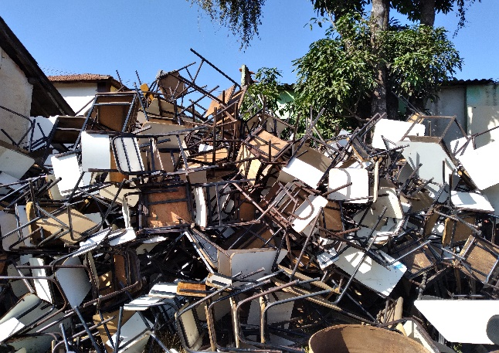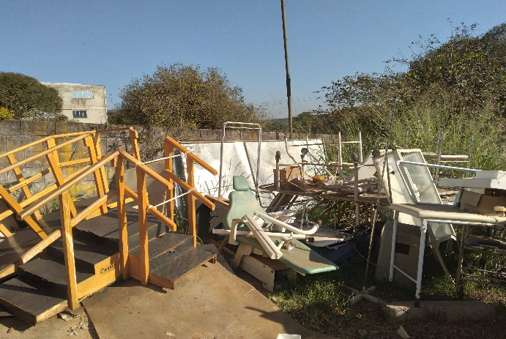
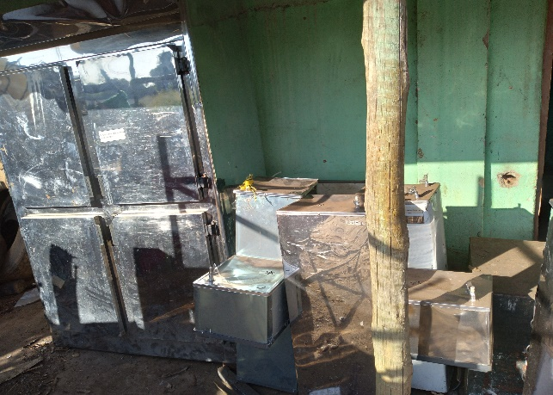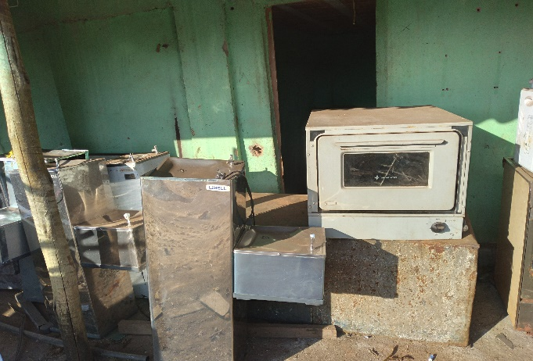
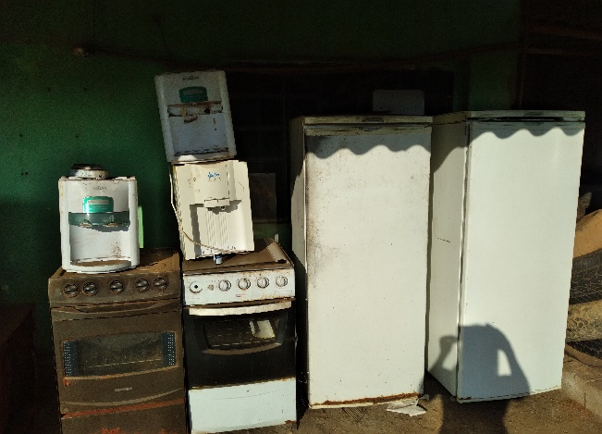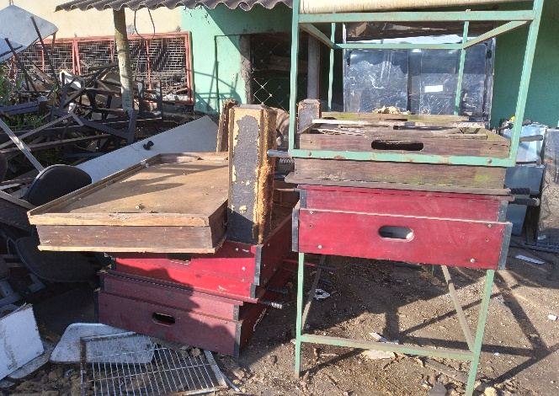
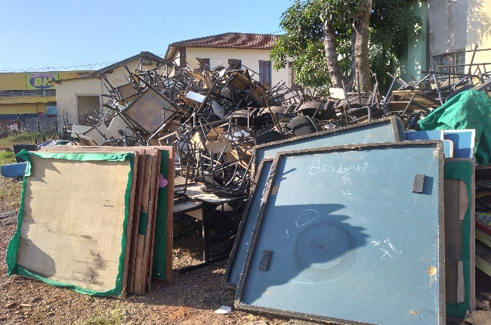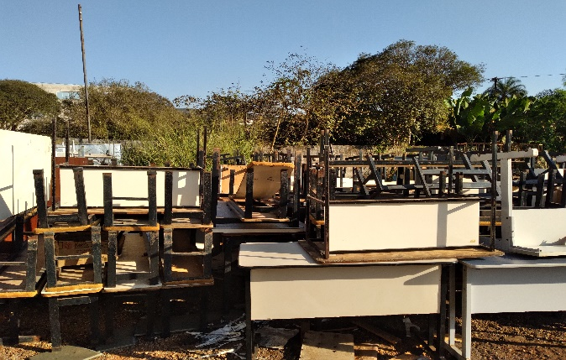
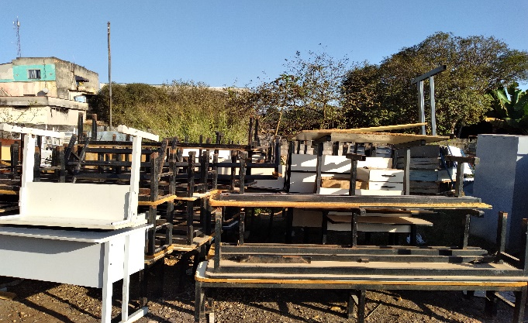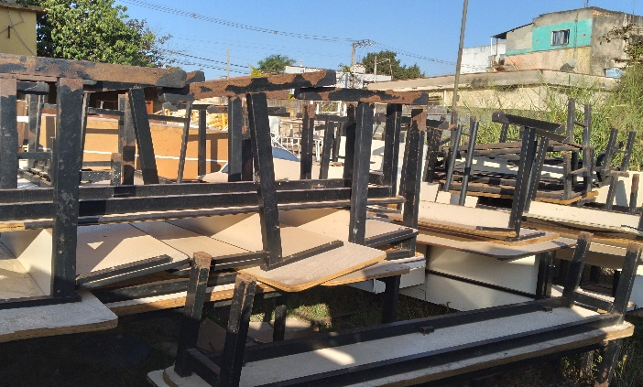
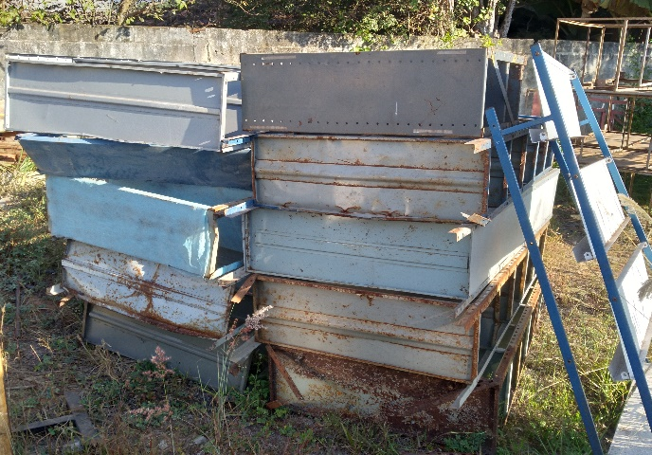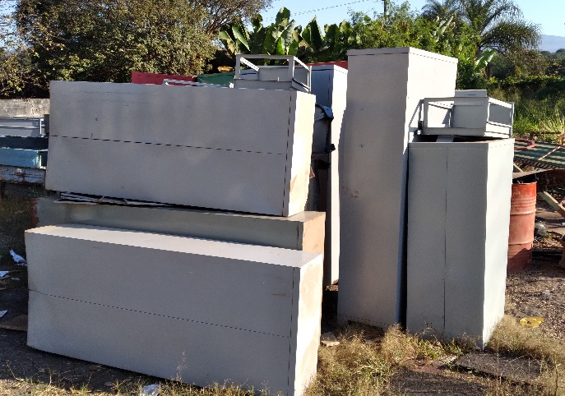
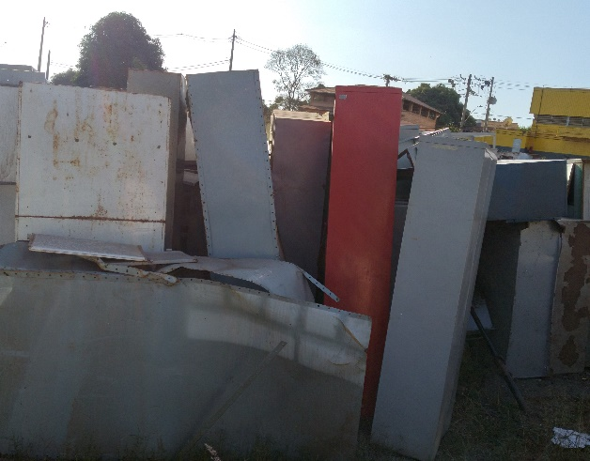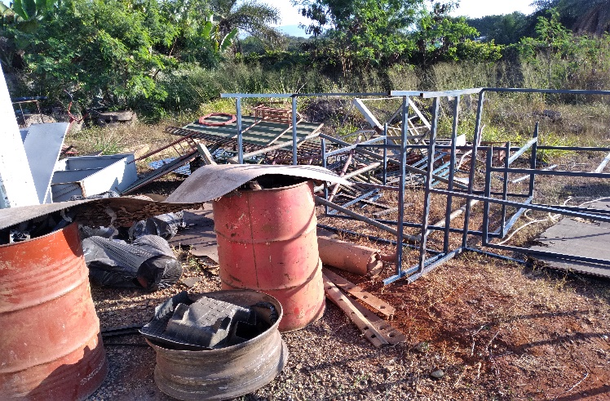
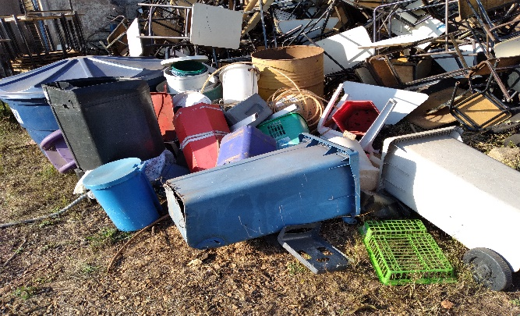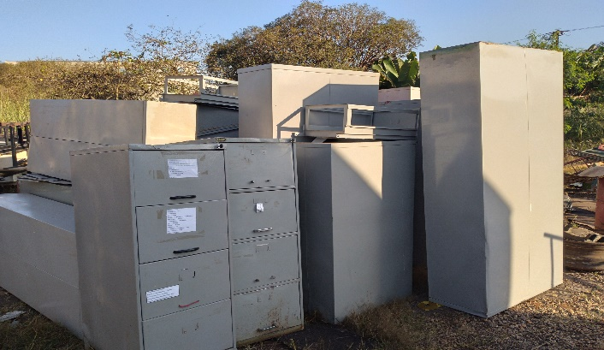
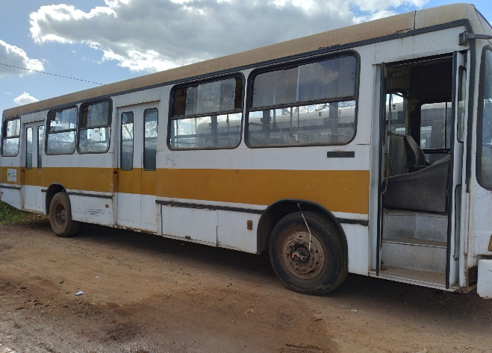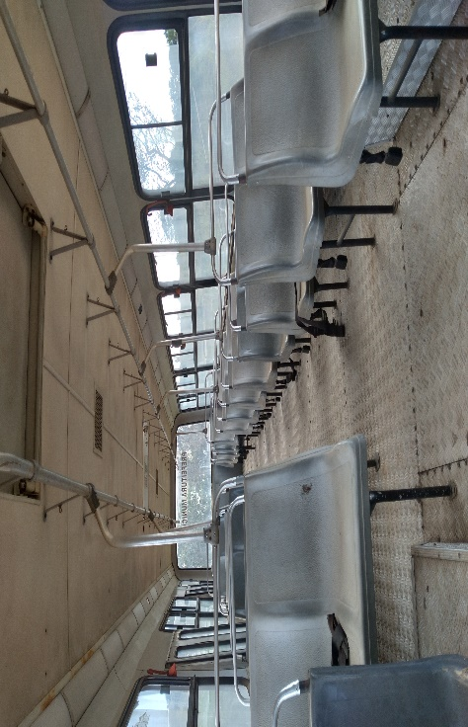
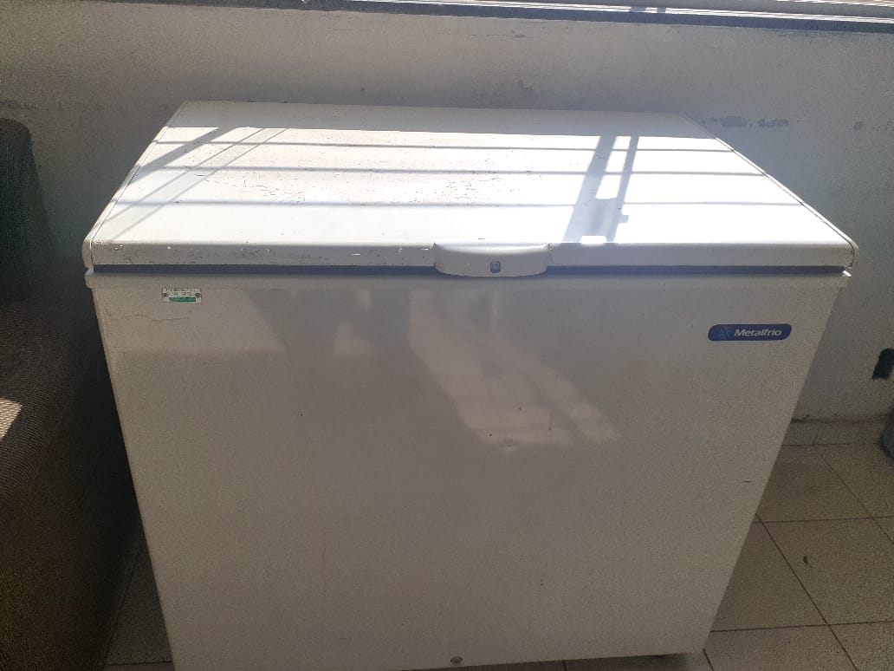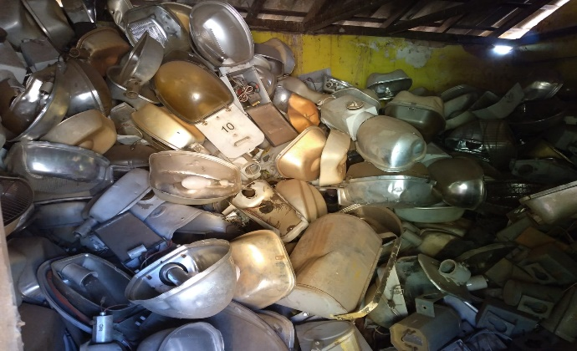
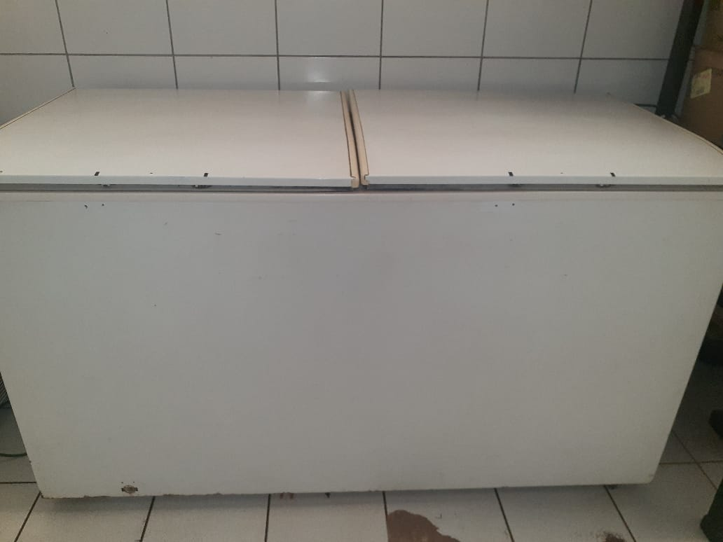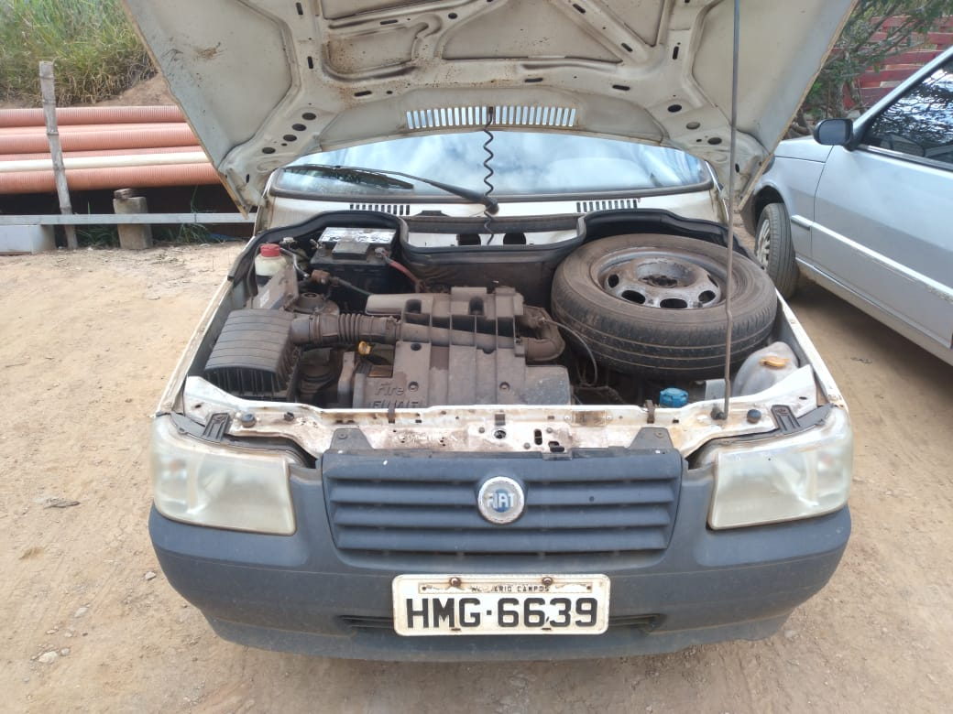
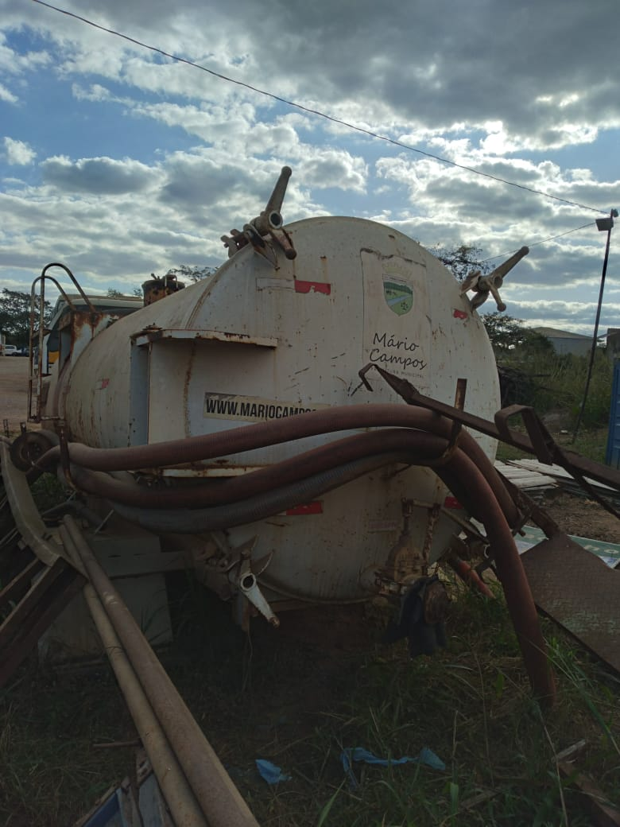
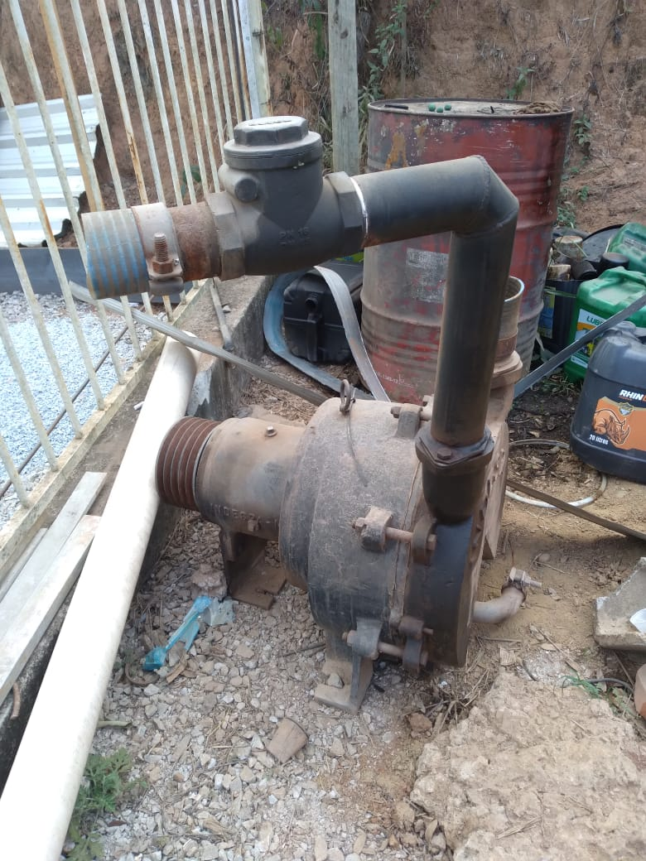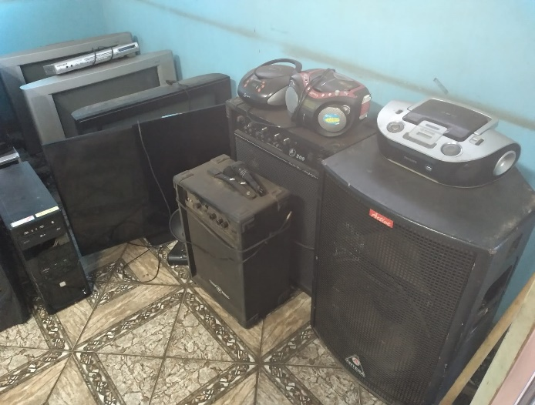
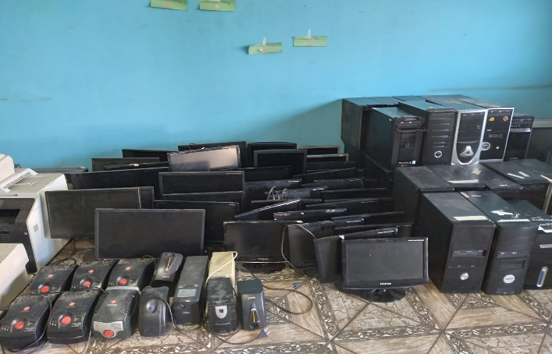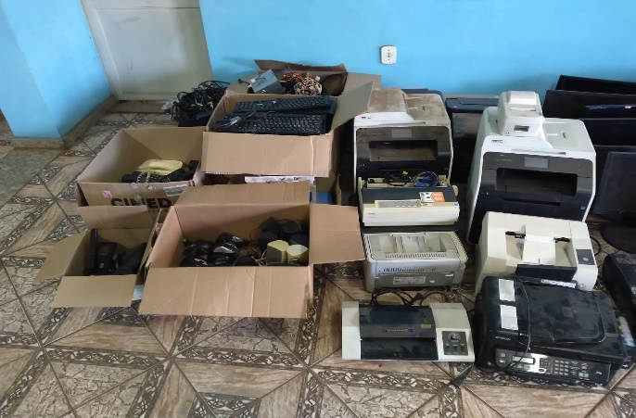
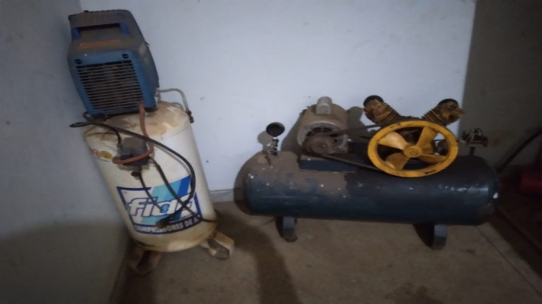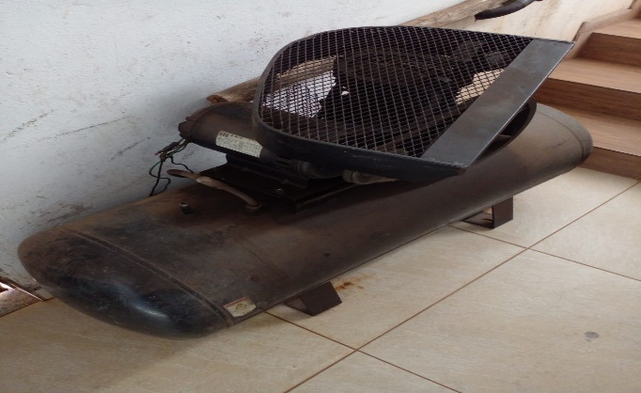

ANEXO II
TERMO DE RESPONSABILIDADE

Eu,_____________________________________, portador do CPF______________________, RG______________________, assumo a responsabilidade civil e criminal pela aquisição do veículo abaixo descrito, bem como pelas multas de trânsito e IPVA que vierem a ser cobrados a partir desta data, isentando totalmente o Município de Mario Campos e a leiloeira Sandra de Fátima Santos contra Danos Materiais e Pessoais causados a terceiros ou qualquer tipo de ação movida pelos mesmos que envolva o referido veículo. LEILÃO: 01/2022 LOTE: _______VEÍCULO:_____________________ MARCA/MODELO:_________________ ANO/MOD:_______________ PLACA:______________ COR:_______________ CHASSI:______________COMBUSTÍVEL:__________________: Estou ciente que não poderei circular com o veículo sem estar devidamente aprovado pelas oficinas do INMETRO, comprovadamente através do LAUDO VEÍCULAR e não poderei passar a terceiros o veículo citado sem estar devidamente legalizado.

Mario Campos-MG ____, _______________, 2022.

____________________________________
Assinatura do Arrematante

